**HW #1 (due: Sep. 23rd)**

**Individual Assignment ( 3 pts.)**

Question 1: Exercise 1, (p. 8) : b) and d) only ( 0.5 x 2 = 1.0 pt.)

Suppose we use *C(a, b, c, d)* to mean the result of doing the card trick with *a, b, c,* and *d* describing what to do in steps 2, 4, 6, and 7, respectively. For example, *C(2, 2, 2, no)* would mean to move two cards to the bottom at each of steps 2, 4, 6, and then to not turn over the deck in step 7. Find the final configuration of the deck for each of the following games.

각 step에서 수행되어야 할 동작들의 예시

1) Turn the spade

2) Move any number of cards, one at a time, from the top of the packet to the bottom

3) Turn over the top two cards as one

4) Move any number of cards, one at a time, from the top of the packet to the bottom

5) Turn over the top two cards as one

6) Move any number of cards, one at a time, from the top of the packet to the bottom

7) Either turn over the entire stack or do not –your choice

8) Turn over the topmost card

9) Turn over the top two cards as one

10) Turn over the top three cards as one

* 카드들의 앞면은 대문자로, 뒷면은 소문자로 표기

(S, D, C, H => Front / s, d, c, h => Back)

b) *C(1, 1, 1, yes)*

|  |  |  |  |  |
| --- | --- | --- | --- | --- |
| Step | Card Order (Top-Bottom) | | | |
| 0 | S | D | C | H |
| 1 | s | D | C | H |
| 2 | D | C | H | s |
| 3 | c | d | H | s |
| 4 | d | H | s | c |
| 5 | h | D | s | c |
| 6 | D | s | c | h |
| 7 | H | C | S | d |
| 8 | h | C | S | d |
| 9 | c | H | S | d |
| 10 | s | h | C | d |

**Answer**

클로버 카드를 제외한 나머지 카드들은 뒷면이, 클로버 카드는 앞면이 나타나는 구성이 됨을 확인할 수 있습니다.

d) *C(3, 2, 1, yes)*

|  |  |  |  |  |
| --- | --- | --- | --- | --- |
| Step | Card Order (Top-Bottom) | | | |
| 0 | S | D | C | H |
| 1 | s | D | C | H |
| 2 | H | s | D | C |
| 3 | S | h | D | C |
| 4 | D | C | S | h |
| 5 | c | d | S | h |
| 6 | d | S | h | C |
| 7 | C | H | s | D |
| 8 | c | H | s | D |
| 9 | h | C | s | D |
| 10 | S | c | H | D |

**Answer**

클로버 카드를 제외한 나머지 카드들은 앞면이, 클로버 카드는 뒷면이 나타나는 구성이 됨을 확인할 수 있습니다.

Question 2: ( 0.5 x 2 = 1.0 pt.)

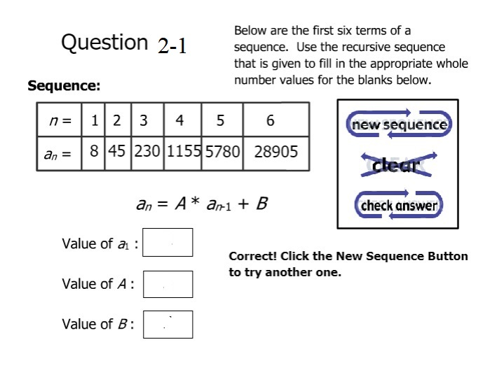

1. n=1일 때

$a_{1}$ = 8

1. n=2일 때

$a_{2}$ = $A×a_{1}+B$ = $8A+B$ = 45

$B=45-8A$

1. n=3일 때

$a_{3}$ = $A×a_{2}+B$ = $45A+B$ = 230

* $45A+\left(45-8A\right)=37A+45=230$// $B=45-8A를 대입$

$37A=185$

$A=5$

$B=45-8×5=45-40=5$// $A=5를 대입$

**Answer**

$$a_{1}=8$$

$$A=5$$

$$B=5$$

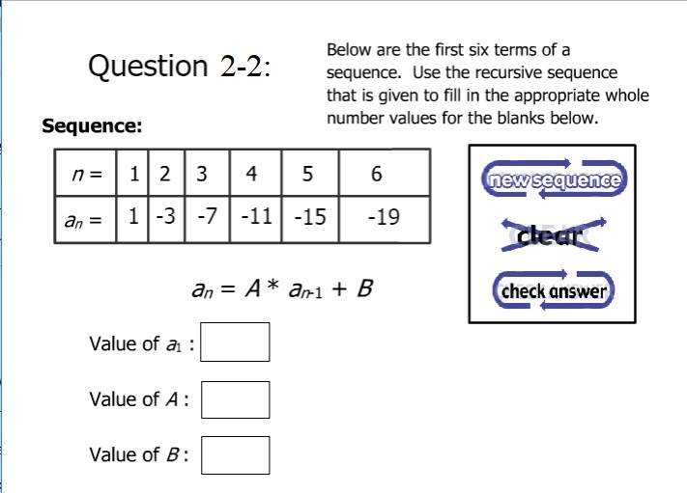

1. n=1일 때

$a_{1}=1$

1. n=2일 때

$a_{2}$ = $A×a_{1}+B=1A+B= -3$

$B=-A-3$

1. n=3일 때

$a_{3}$ = $A×a_{2}+B=-3A+B= -7$

* $-3A+\left(-A-3\right)=-4A-3=-7$// $B=-A-3을 대입$

$-4A=-4$

$A=1$

$B=-\left(1\right)-3=-4$*// $A=1를 대입$*

**Answer**

$$a_{1}=1$$

$$A=1$$

$$B=-4$$

Question 3: Exercise 14 , (p. 52) : b) and d) only ( 0.5 x 2 = 1.0 pt.)

Write the negation of each of the following statements, using Proposition 1 and the rules for negating propositions to simplify each to the point that no $¬$ symbol occurs to the left of a quantifier.(Recall that $Z$ denotes the set of all integers, and $R$ denotes the set of all real numbers.)

∃ : At least

∀ : For all

b) $∃y∈R , ∀x∈R , x+y=x$

해설)

“ $y$ 는 적어도 실수이고 $x$ 는 모두 실수이면 $x+y$ 는 $x$ 이다.”의 negation을 말로 풀게 되면 “ $y$ 는 모두 실수이고 $x$ 는 적어도 실수이면 $x+y$ 는 $x$ 가 아니다.”이므로

$∀y∈R, ∃x∈R, x+y≠x$

d) $∀x∈Z , ∃y∈R , \frac{x}{y}=2$

해설)

“ $x$ 는 모두 정수이고 $y$ 는 적어도 실수이면 $\frac{x}{y}$ 는 2이다.”의 negation을 말로 풀게 되면

“ $x$ 는 적어도 정수이고 $y$ 는 모두 실수이면 $\frac{x}{y}$ 는 2가 아니다.”이므로

$∃x∈Z, ∀y∈R, \frac{x}{y}≠2$